Guía de autoaprendizaje Inglés 1° Básico

NAME:_...................................................................................................................... 1°Básico…………..
Objetivo de aprendizaje:
OA13:Copian y unen palabras sobre el clima y prendas de vestir.
Instrucciones:
-Observar el video de la plataforma de youtube sobre los contenidos de esta semana.
-Con la ayuda de un adulto, realizar esta guía en un lugar tranquilo y con todos tus materiales (estuche, cuaderno).
YOU CAN DO IT!

Unit 3 : What´s the weather like today?

- Match the word with the correct image. ( unir con la imagen correcta)

-Rainy

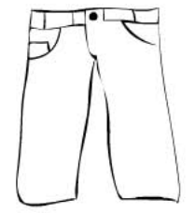
-Pant

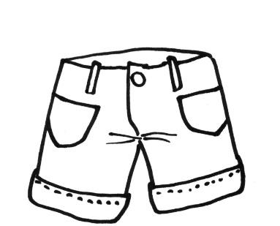
- Sunny

- Short

2.- Listen and complete the sentences with the words in the box. (escuchar y completar la oración con las palabras del recuadro)
Cloudy - Rainy - Sunny

The weather is _______CLOUDY_____

The weather is _______SUNNY____________

The weather is________RAINY_____________

3.- Listen the sentence and color. (Escuchar la oración y pintar)

